[宁夏医科大学总医院&美国堪萨斯大学&中山市人民医院的论文被撤稿，因文章部分图像与他文部分相同且对应不同细胞类型和处理方式](https://mp.weixin.qq.com/s?__biz=Mzk1NzE0NTE5Mg==&mid=2247489773&idx=3&sn=c56a887e91117b79eff4b912ae3a8009)

净研行动[净研行动](javascript:void(0);)2025-04-15 10:58:00浙江

**01**

**问题论文**

标题：Resveratrol Derivative, Trans-3, 5, 4′-Trimethoxystilbene Sensitizes Osteosarcoma Cells to Apoptosis via ROS-Induced Caspases Activation

期刊：Oxidative Medicine and Cellular Longevity

单位：宁夏医科大学总医院&美国堪萨斯大学&中山市人民医院

发表时间：2021年3月25日

DOI: 10.1155/2021/8840692

撤稿原因：图1至图9与[1]中的图完全或部分相同，尽管它们对应的是不同的细胞类型和处理方式。此外，图1b中描绘的143B和Saos-2细胞与[2]中图5c的MCF-7细胞图像看起来相同。

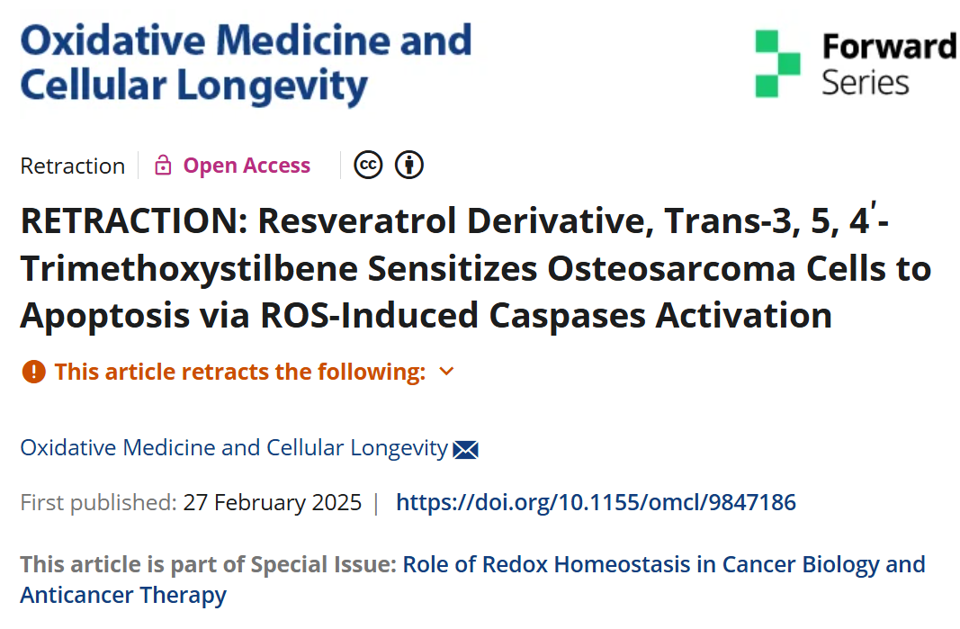

本研究得到了广东省基础与应用基础研究基金（2019A1515110167）和美国国家环境健康科学研究所（NIEHS，1R21 ES029730-01）的支持。

**02**

**具体说明**

① 本文中的几张图与部分相同作者（即Ming Hong等人）于2019年发表的一篇论文中的图极为相似，该论文发表于《Cells》（2019年）——DOI：10.3390/cells8111466。同色方框突出显示了看起来极为相似的面板。请注意，实验并不总是相同的（ASH与TMS）。

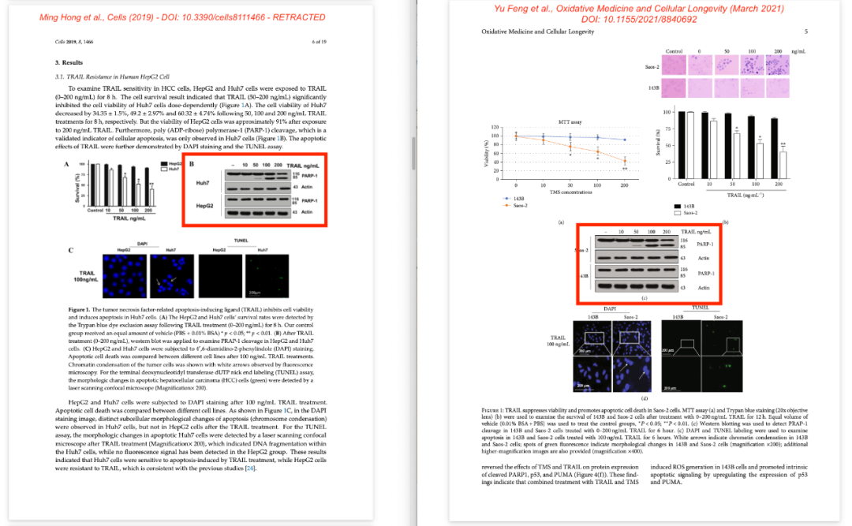

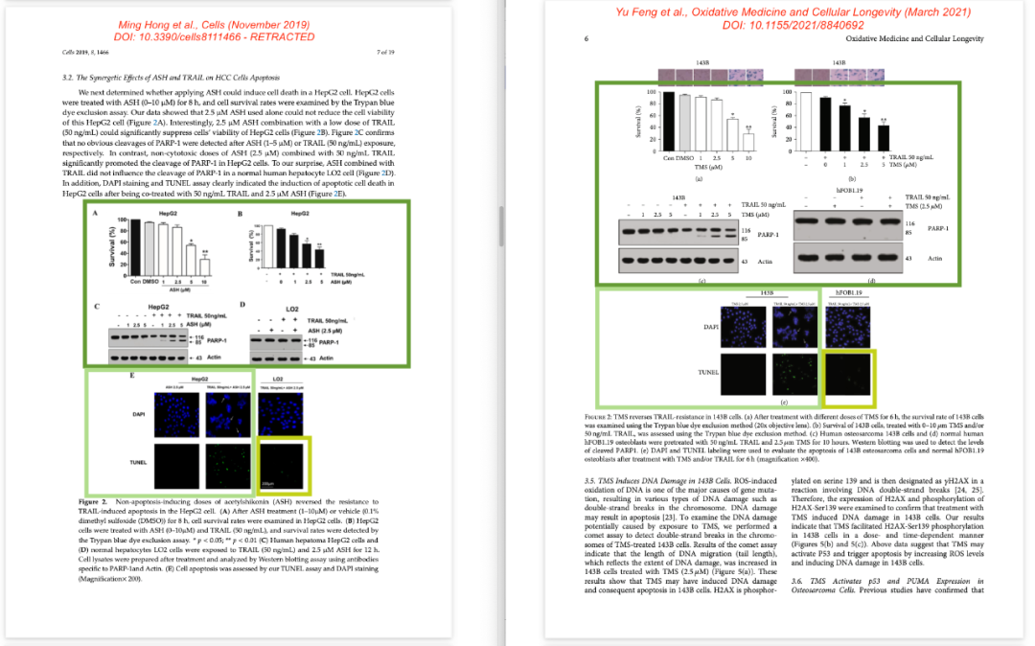

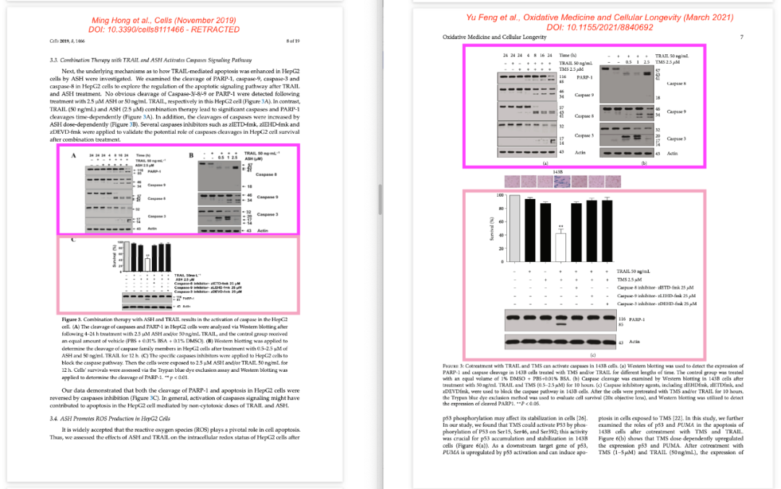

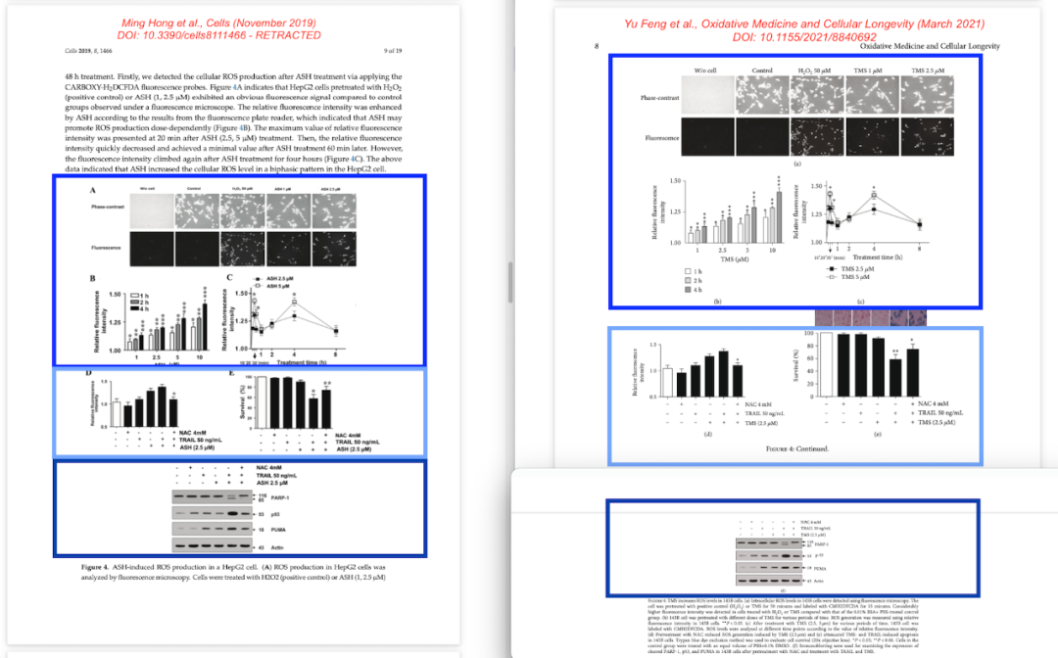

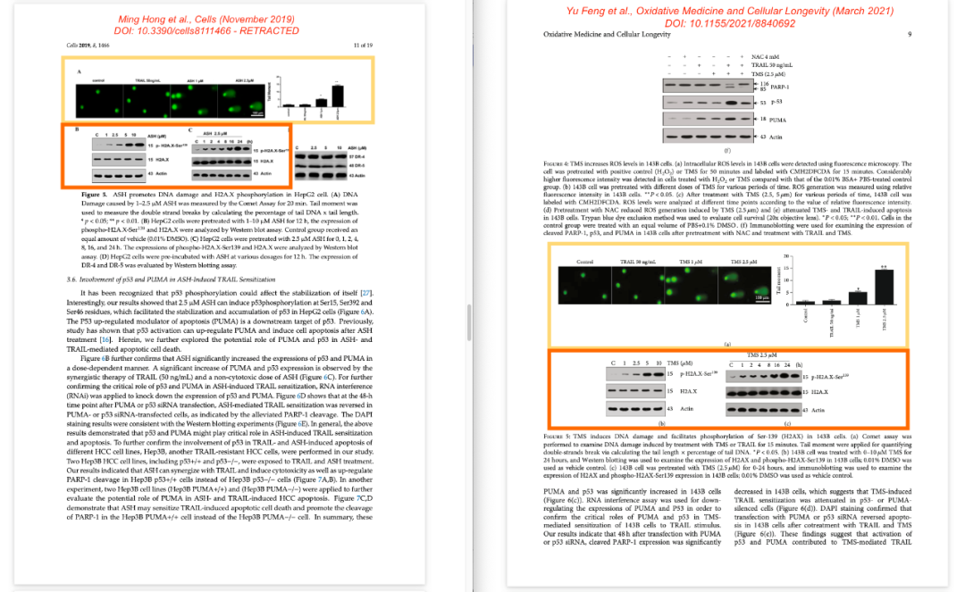

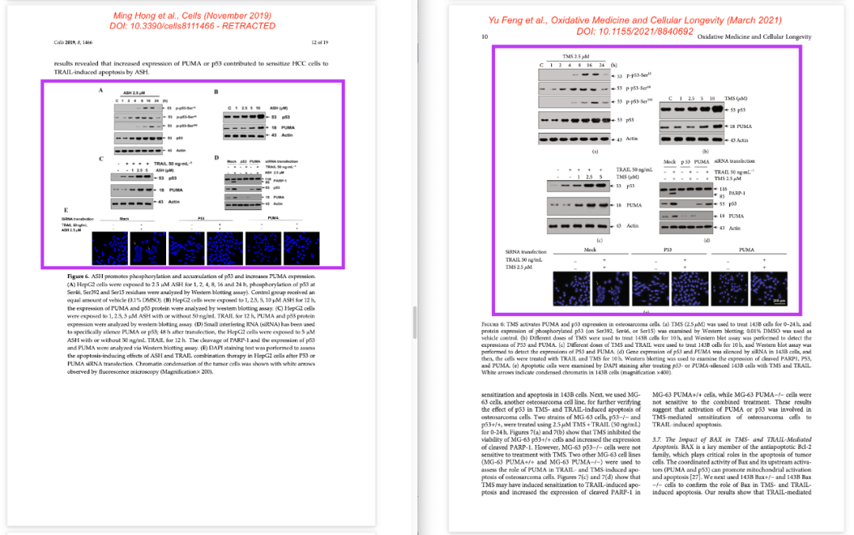

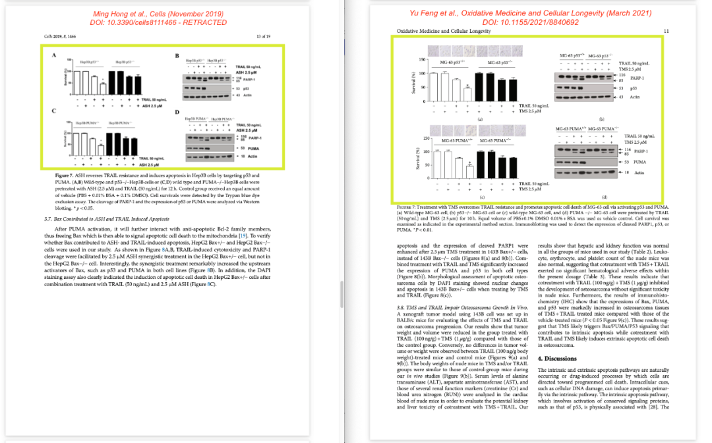

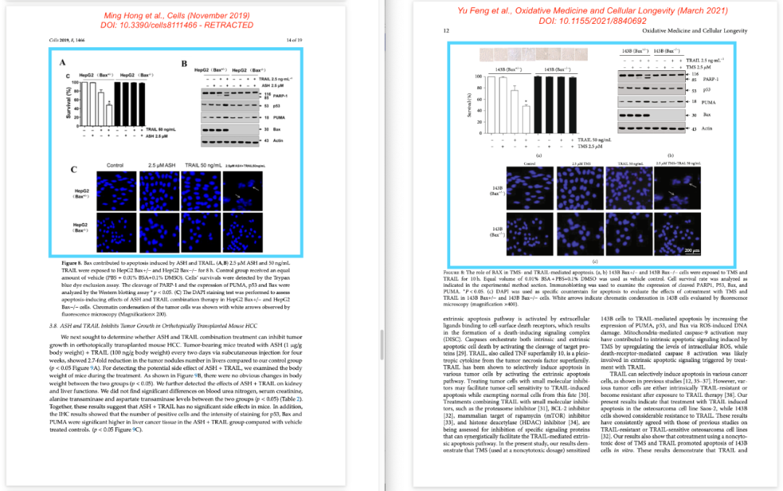

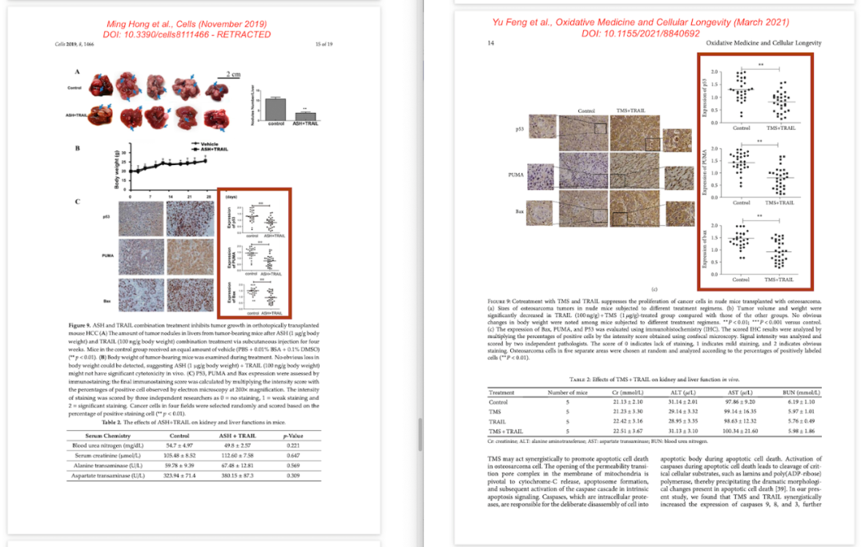

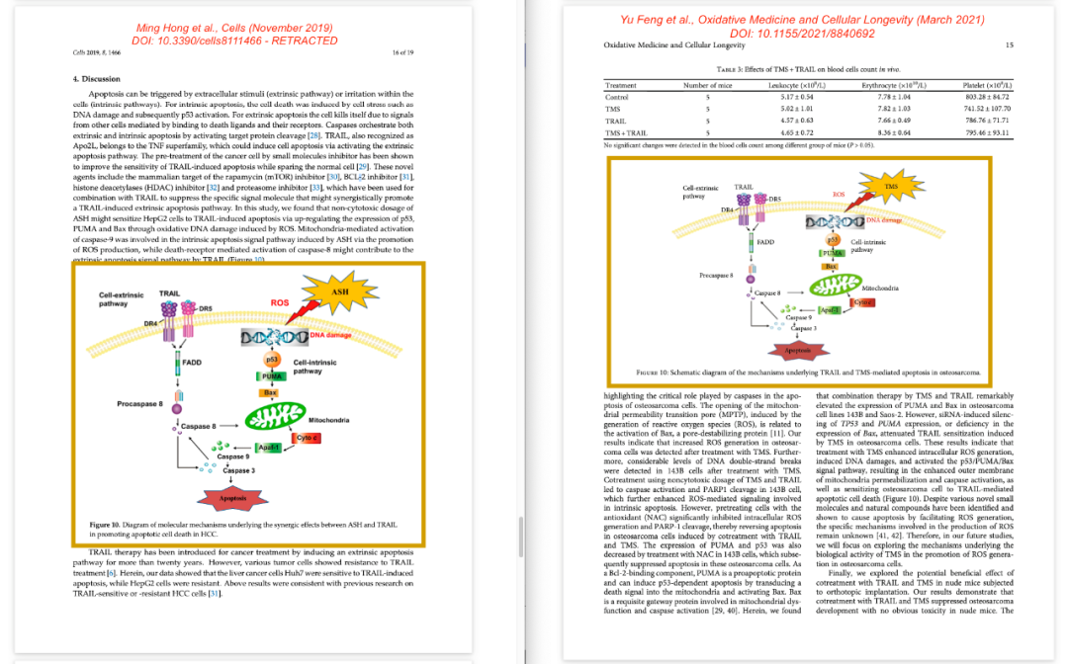

② 图1b中的大部分（可能全部）图像似乎都来源于一篇由不同作者发表在《Scientific Reports》上的论文图5c（2014年，doi: 10.1038/srep06093）且这些图像在那篇论文中的描述有所不同。

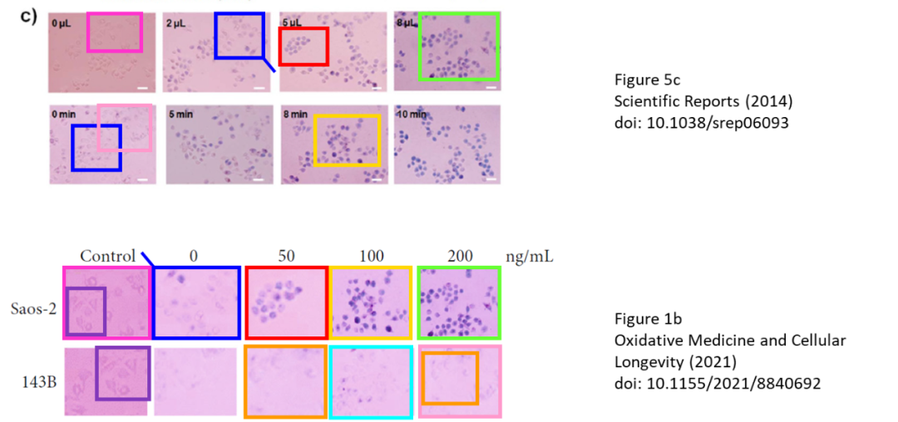

**03**

**处理结果**

上述文章于2021年3月26日在Wiley在线图书馆（wileyonlinelibrary.com）在线发表，现已由John Wiley & Sons有限公司与期刊主编Jeannette Vasquez-Vivar达成一致后撤回。

此次撤回是在对Elizabeth Bik、Actinopolyspora biskrensis和Tulipa Fosteriana在PubPeer上最初提出的担忧进行调查后达成的，这些担忧指出该文章与同一作者团队先前发表的一篇文章[1]存在显著重叠。

图1至图9与[1]中的图完全或部分相同，尽管它们对应的是不同的细胞类型和处理方式。此外，图1b中描绘的143B和Saos-2细胞与[2]中图5c的MCF-7细胞图像看起来相同。还有人对4位作者所列单位的准确性提出了质疑。

已告知作者撤回决定，但他们未作回应。

涉及文章

[1] Hong M., Li J., Li S., and Almutairi M. M., RETRACTED: Acetylshikonin Sensitizes Hepatocellular Carcinoma Cells to Apoptosis through ROS-Mediated Caspase Activation, Cells. (2019) 8, no. 11, https://doi.org/10.3390/cells8111466, 1466.

[2] Bian X., Song Z.-L., and Qian Y., et al.Fabrication of Graphene-isolated-Au-nanocrystal Nanostructures for Multimodal Cell Imaging and Photothermal-enhanced Chemotherapy, Scientific Reports. (2014) 4, https://doi.org/10.1038/srep06093, 2-s2.0-84906871843, 6093.

**参考信息**

https://onlinelibrary.wiley.com/doi/10.1155/omcl/9847186

提供线索或对推文存在疑义，请联系邮箱：jxscuijian@163.com





**微信搜一搜**



 净研行动